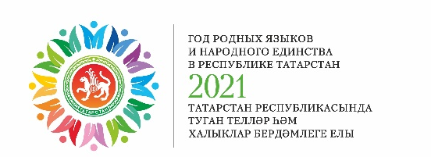

Информационная справка ДОУ № 187 Советского района
по проведенным мероприятиям в рамках Года родных языков и народного единства за ноябрь 2021 года
1.Количество мероприятий
ДОУ | Всего воспитанников в ДОУ | Всего мероприятий  (количество) | Количество участников (чел.) | Доля от общего количества детей (%)
187 | 221 | 2 | 195 | 97%

2.Информация о мероприятиях
ДОУ | Наименование мероприятия | Количество участников | Краткая информация о мероприятии
187 | Древний татарский обрядовый праздник “Каз омэсе” | 120 | Ознакомление детей с древними традициями татарского народа
187 | Встреча с представителям Дома дружбы народов РТ | 120 | Ознакомление детей с культурами различных народов, проживающих на территории РТ

